Задание № 1
Вынос точек способом полярных координат.

Вынести на местности ось здания СD способом полярных координат от условного пункта геодезической основы АВ на основании исходных данных.
Работу выполняют с применением штатива, теодолита, рулетки.

Порядок работы

- Установить теодолит в точку А и привести прибор в рабочее положение.
- Ориентировать трубу на точку В и по углу β_{А} , длине линии d_{А}, зафиксировать направление на точку С.
- Установить теодолит в точку В и привести прибор в рабочее положение.
- Ориентировать трубу на точку А и по углу β_{В} , длине линии d_{В} зафиксировать направление на точку D.
- Измерить полученную длину оси здания CD при помощи рулетки.
- Данные по вынесению оси здания занести в таблицу № 1.
Схема решения задачи

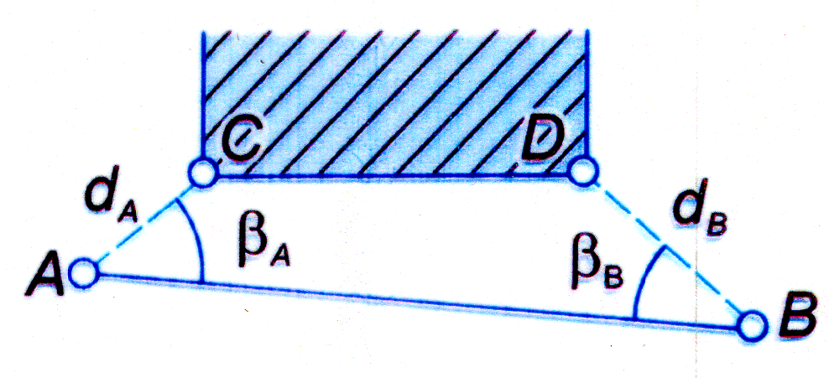

Ведомость измерений

Таблица № 1

№ п/п | β_{А} | β_{В} | d_{А}, м | d_{В}, м | СD, м
1

Задание № 2
Вынесение точки с проектной отметкой.

На местности вынести точку В (В₁, В₂, В₃, В₄ … В_{n} в соответствии с номером шифра участника олимпиады), с проектной отметкой Н_{пр} = ….. м.
Работу выполняют с применением штатива, нивелира, нивелирной рейки, рулетки, маркера.

Порядок работы

- Установить нивелир на станцию в установленное место. Номер станции соответствует номеру шифра участника олимпиады.
- Привести прибор в рабочее положение.
- Произвести отсчет по рейке стоящей на репере.
- Выполнить необходимые вычисления для определения высоты проектной рейки.
- Установить нивелирную рейку так, чтобы высота пятки рейки была равна проектной отметке Н_{пр}.
- Под пяткой рейки (на пронумерованном столбике, нумерация которого соответствует номеру шифра участника) отчетливой риской зафиксировать положение проектной отметки (при помощи маркера).
- Данные по вынесению в натуру точки с проектной отметкой занести в таблицу № 2.

Схема решения задачи

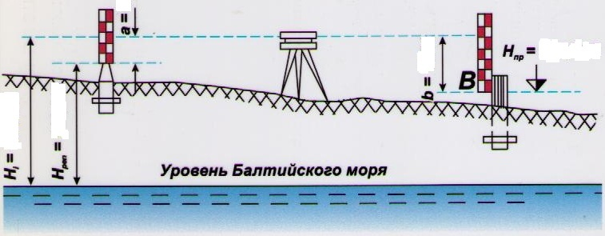

Ведомость измерений

Таблица № 2

№  нивели-руемых  точек | Отметки точек, м | Отсчеты по рейке,  мм | Горизонт  инструмента,  Н_{i} , м | Проектная отметка, м | Высота  проектной  рейки, мм
Реп.

В

